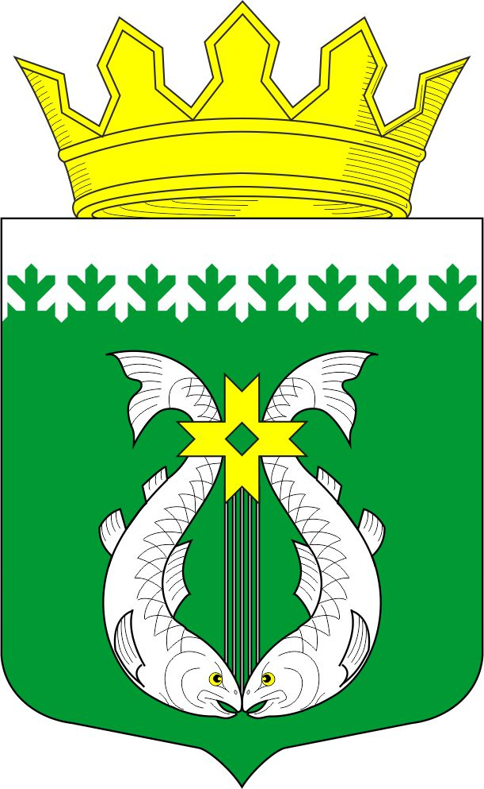
РОССИЙСКАЯ ФЕДЕРАЦИЯ
РЕСПУБЛИКА КАРЕЛИЯ

СОВЕТ ДЕПУТАТОВ МУНИЦИПАЛЬНОГО ОБРАЗОВАНИЯ
«СУОЯРВСКИЙ РАЙОН»

IX сессия IV созыв

РЕШЕНИЕ

31 мая 2019 года № 96

Об итогах работы районной
комиссии по делам несовершеннолетних
и защите их прав за 2018 год

Заслушав информацию заместителя главы администрации по социальным вопросам об итогах работы районной комиссии по делам несовершеннолетних и защите их прав за 2018 год, Совет депутатов муниципального образования «Суоярвский район» РЕШИЛ:

1. Информацию об итогах работы районной комиссии по делам несовершеннолетних и защите их прав за 2018 год принять к сведению.
2. Рекомендовать районной комиссии по делам несовершеннолетних и защите их прав администрации муниципального образования «Суоярвский район» совместно с ГКУСЗ «Центр социальной работы Суоярвского района», Отделом опеки и попечительства, ОМВД РФ по Суоярвскому району, Агентством занятости населения Суоярвского района, ГБУ СО РК «Центр помощи детям, № 8», МОУ «Суоярвская СОШ» организовать рейды согласно графика межведомственных рейдов на летний период 2019 года в семьи «группы риска» от 16.05.2019 г.
3. Рекомендовать администрации МО «Суоярвский район» составить график межведомственных рейдов на летний период 2019 года в семьи « группы риска».

Председатель Совета депутатов МО «Суоярвский район»,
глава муниципального образования
«Суоярвский район» Н.В. Васенина

